
卡尔蔡司光学（中国）有限公司
校园招聘
卡尔蔡司集团(Carl Zeiss AG)是全球视光学和光电子工业领域最主要
的跨国公司,总部设在德国Oberkochen，拥有6个独立的事业部，包括显微镜、
医学器材、光学眼镜、光电子设备、半导体以及工业测量仪，各事业部在所
处领域中均处于国际市场领先地位。卡尔蔡司集团的销售遍及全球30多个国
家，在欧洲、美洲和亚洲都设立了制造基地。作为全球光学与光电行业的领
导者，蔡司集团在全球超过40个国家设有代表处，总部设在德国巴登符腾堡
州的奥伯克亨镇。
 | Semiconductor  Manufacturing Technology  半导体技术 |  | Industrial Metrology Microscopy  工业测量 显微镜技术
Medical Technology Vision Care Consumer Optics/Optronics
医疗工程 视力保健 消费光学领域 / 光电子领域
卡尔蔡司光学(中国)有限公司是德国卡尔蔡司光学的全资子公司，厂址位
于广州市黄埔区九佛西路1389号，1998年4月22日正式投产，总投资达3000
万美元，占地面积5.8万平方米，拥有员工1400余人。公司技术先进，装备精
良，主要生产设备从国外引进，产品符合国际标准。自1998年2月19日生产
出第一片镜片到今天具备低、中、高折全系列产品日产10万片的产能，公司
的生产规模不断扩大，产品种类不断增加，出口额直线上升。在快速成长的
过程中，公司造就了生产高质量、低成本、高附加价值的核心竞争能力。目
前这里是集团第二大制造基地之一，面向全球集团内部的销售公司提供成品
和半成品镜片。

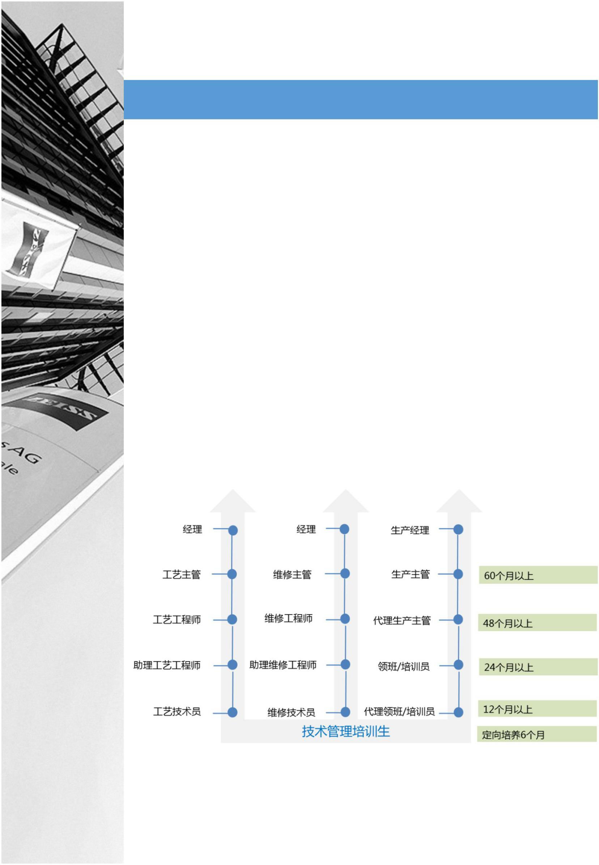
招聘职位：实习生
任职资格：
1、大专学历，机电、机械、电气自动化、计算机相关专业优先录用，
具备较好的沟通协调能力，有想法，富有激情；学习能力强，无不良
嗜好。
2、能适应两班工作制，能吃苦耐劳；
3、有意愿从基层做起，往管理或技术方向发展。
工科类专业学生无需担心专业是否对口，因为，我们将根据专
业定制化从零开始培养。
成长路径：


薪资福利待遇
1. 基本薪资：2410元；
2. 加班费：每天工作超8小时以上，按劳动法规定计算加班费；
3. 全勤奖：200元/月；
4. 伙食补贴：300元/月；
5. 夜班津贴：20元/天；
6. 床上用品补贴：入职半年后一次性补贴200元/月；
7. 绩效奖金：试用期后享受绩效奖金180-750元/月；
8. 年底双薪：每年发放13个月工资；
9. 高温津贴：每年6-10月享受高温津贴100元/月；
10. 提供住宿：免费提供4-6人/间宿舍，免费WIFI，热水，衣柜、
独立卫生间与阳台；外宿补贴150元/月；
11. 配镜福利：入职半年后，每年享受2000元/年配蔡司镜片福利；
12. 开门利是：春节假期后按时出勤享受开门利是；
13. 工会活动：工会定期举办团队活动；
14. 团队建设：每年1次外出团队建设；
15. 企业内训：每年公司内部举办多次培训课程；
16. 生日会：部门定期举办员工生日会；
17. 五险一金：毕业后取得毕业证后开始购买 ；
18. 商业保险：额外补充商业保险；
19. 有薪年假与病假：入职满一年享受10天有薪年假，试用期过后
享受5天带薪病假。
综合薪资：5200元/月-5800元/月

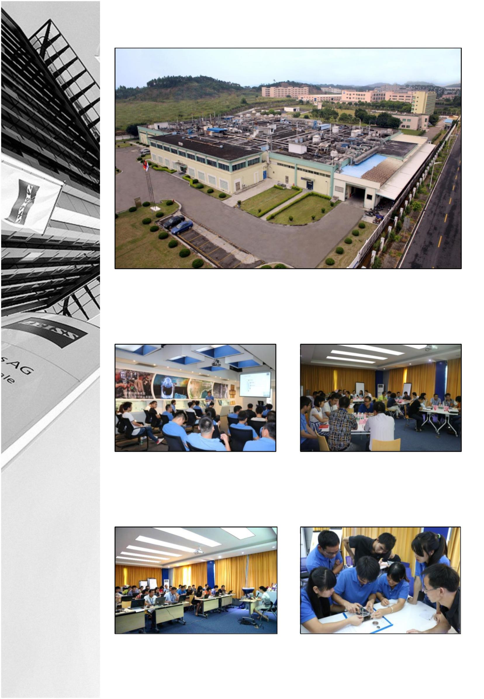
公司全景图
基层管理人员培训 中高层管理人员培训
办公软件培训 精益培训

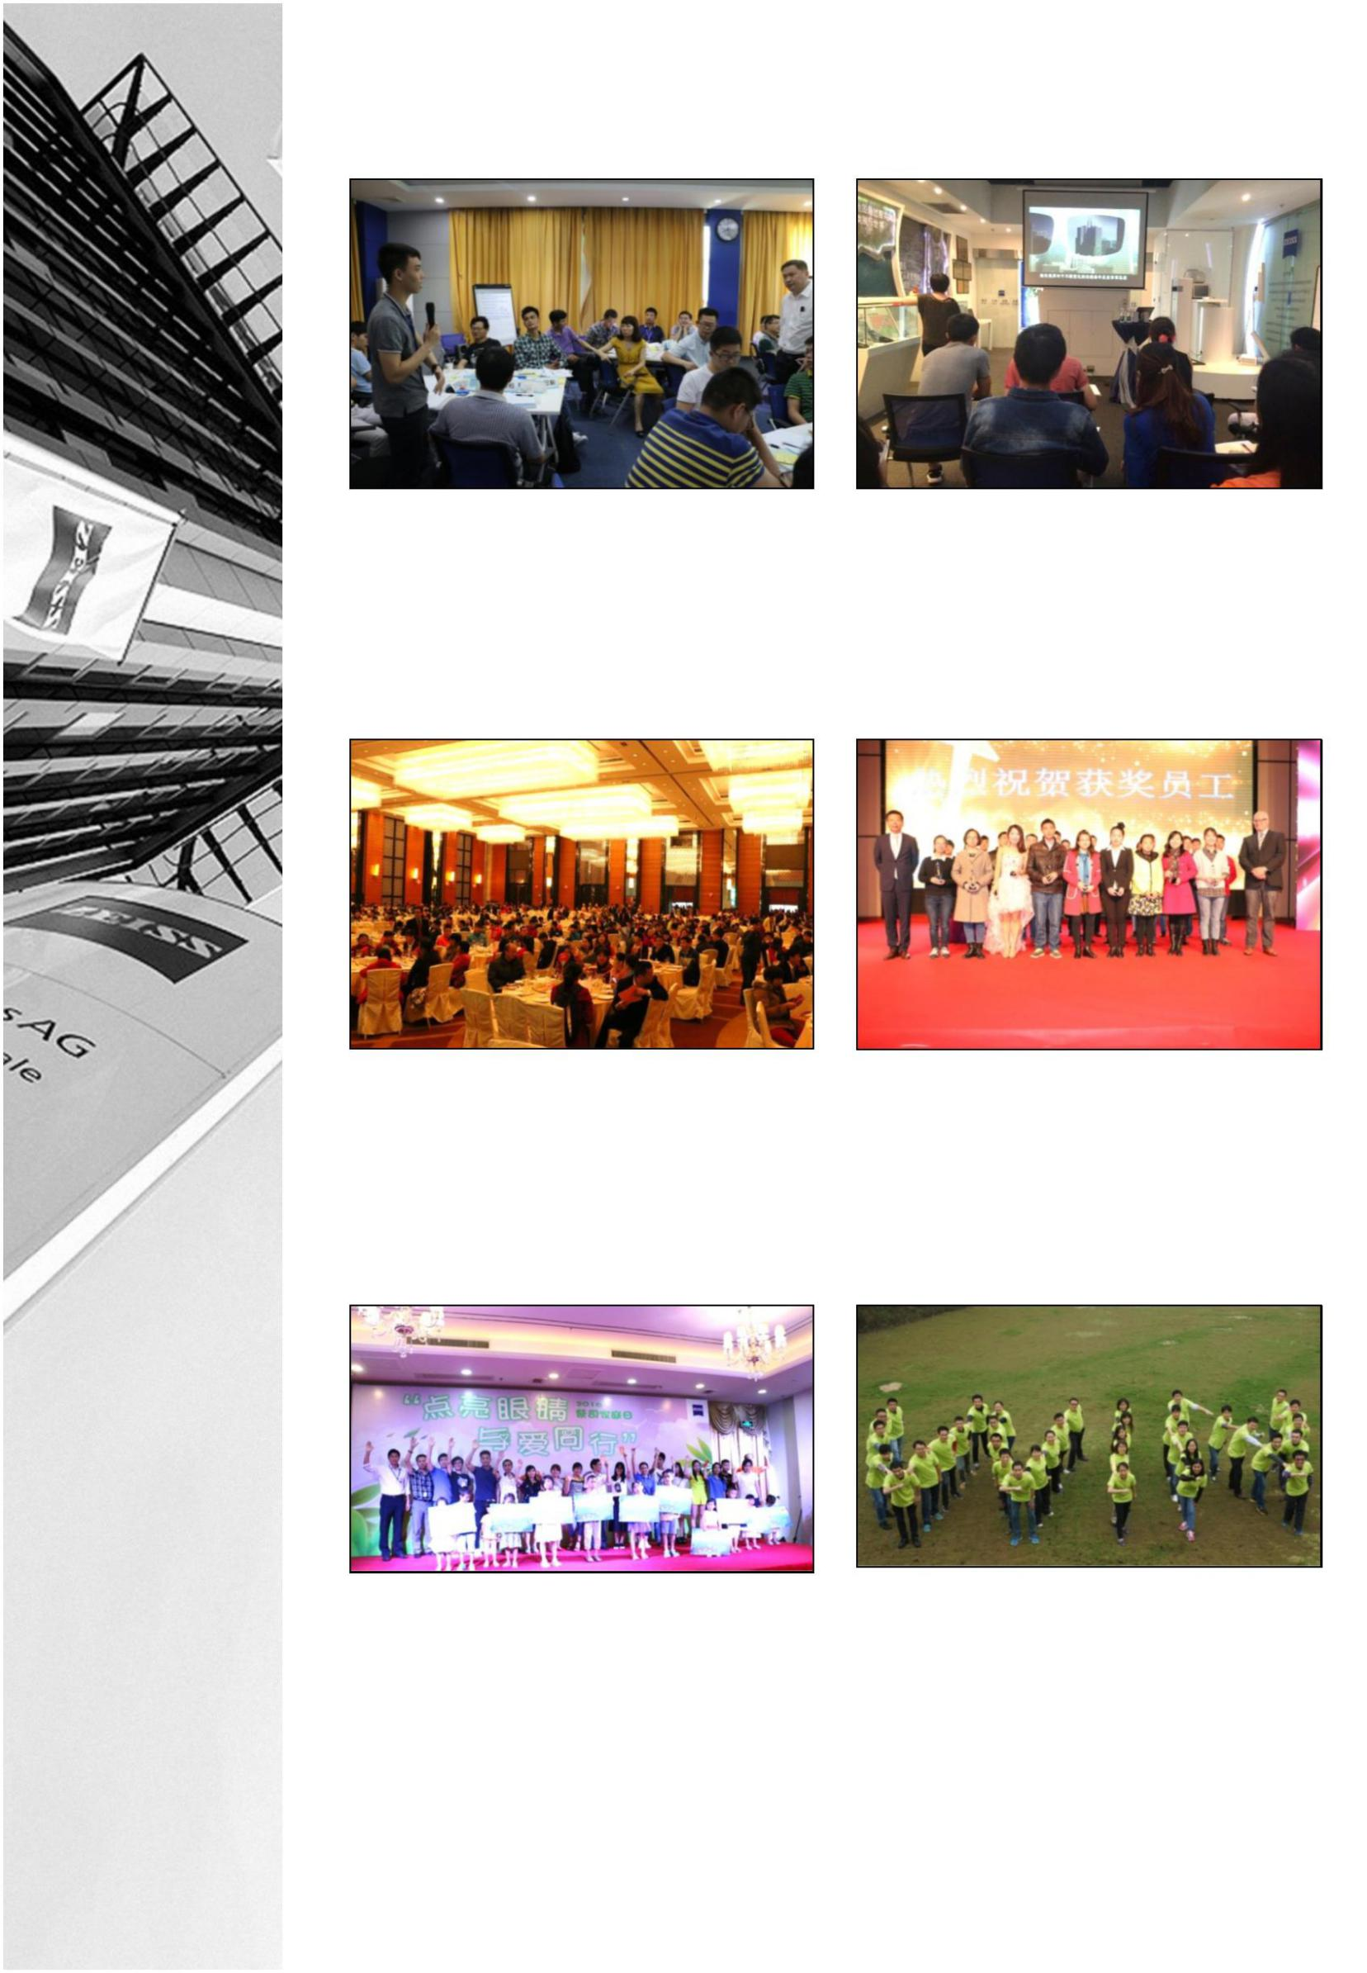
项目管理培训 产品知识培训
公司年会
蔡司家庭日 文化之旅
广州是包容性很强的城市，不管你来自那里都有你发挥所长的空间。
广州地标建筑“亚运城与广州电视塔”优秀的城市属于有梦想的你！

联系方式
1、联系部门：招生就业处（中区办公楼一楼）
2、联系人及联系电话：
胡 江老师：0854-8233318 13195248703
蒙明洲老师：0854-8610627 18985066681
陈再华老师：0854-8233328 13638021558
王运涛老师：0854-8233328 13312379472

